**ПРЕСС РЕЛИЗ:**

MAXIGROOVE – Live House проект из Москвы. За свою короткую историю сумел завоевать репутацию очень востребованного, оригинального, популярного электронного коллектива.

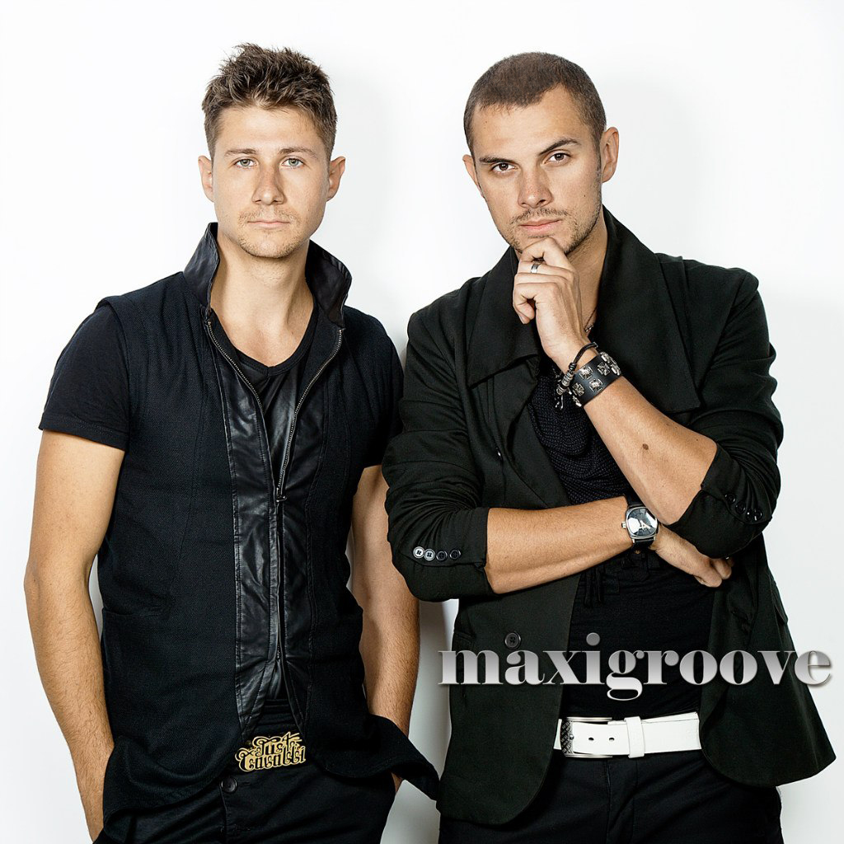

**MAXIGROOVE** - завсегдатаи самых модных столичных и региональных мероприятий, хэдлайнеры культовых фестивалей и вечеринок, с пол-оборота заводящие танцполы российских и зарубежных клубов.

Являются авторами более четырех десятков успешных треков и ремиксов!

Уже успели отметиться  с эксклюзивной премьерой **клипа на трек ALONE на канале MTV,** а так же регулярными ротациями на таких**ведущих радиостанциях страны, как  ЕВРОПА ПЛЮС, ХИТ FM и радио ENERGY.**

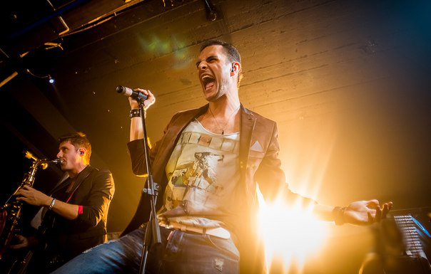

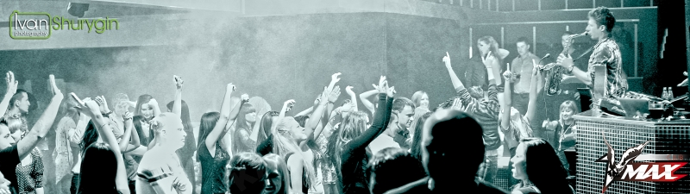

Выступление MaxiGroove– действительно эксклюзивно. Это «зажигательная смесь»  из таких музыкальных направлений,  как **Club, Progressive, Tech, Deep, Electo House** с использованием живых инструментов: саксофон, барабаны, а так же живого вокала.

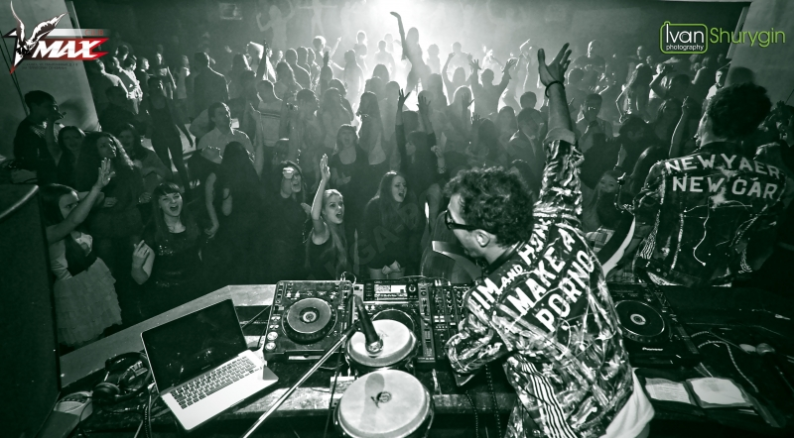

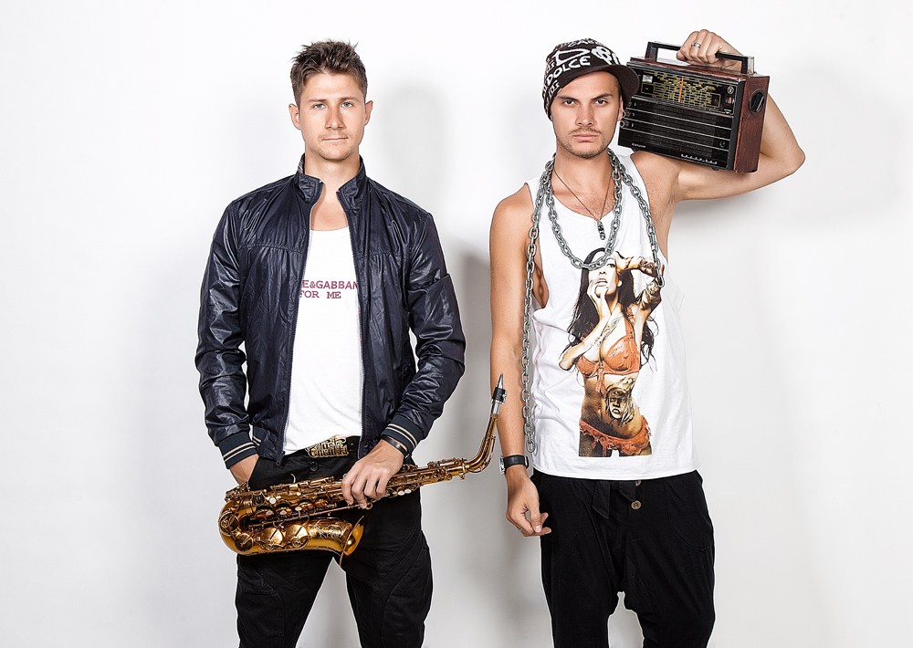

При заказе артистов Вы сами сможете определить в каком виде будет их выступление:   **«диджей сет + живой саксофон + перкуссия»**, или  **«вокальное выступление»** с кавер версиями и авторскими треками, ну или **и то, и другое** .

Профессионализм и умение работать с публикой – главный козырь проекта Maxigroove!

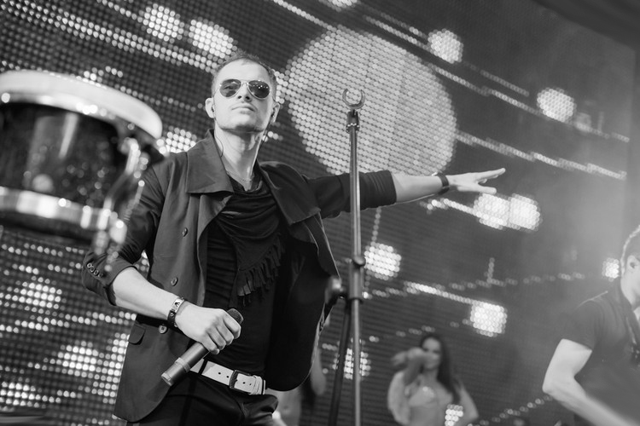

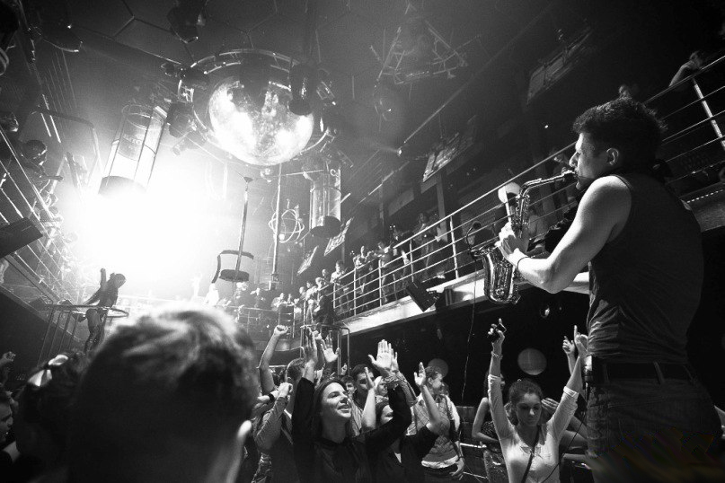

**ПРОМОВИДЕО:**

<http://www.youtube.com/watch?v=oHe6eG24aX8>

<http://www.youtube.com/watch?v=OfVpnnoSIy0>

<http://www.youtube.com/watch?v=E-StfxBTDuo>

**Больше нашего видео вы можете посмотреть на нашем канале на YOUTUBE:**

<http://www.youtube.com/user/MaxigrooveOfficial>

**Премьера на канале MTV:**

MaxiGroove – Alone: <http://www.mtv.ru/clip/alone-2/>

**Официальный сайт:**

[www.maxigroove.ru](http://www.maxigroove.ru)

